

|  |
| --- |
| PRESENATATION DU  Cabinet Natural Ressources BETAF  Note des moyens techniques et humains |
|  |
| 24 juin 2023 |

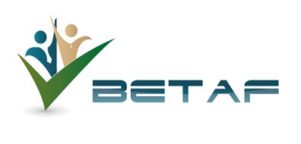

# Fiche de l’entreprise

|  |  |
| --- | --- |
| Nom ou raison sociale, | Natural Ressources BETAF, SARL |
| Adresse du siège sociale, | 83, Rue Patrice Lumumba, Apprt n°6, Hassan, RABAT |
| Adresse du Domicile élu, | 83, Rue Patrice Lumumba, Apprt n°6, Hassan, RABAT |
| N° du téléphone, N° du télécopieur, E-mail, | 0537 70 40 66–Tél : 0673 75 00 25 - 0671 87 14 07 |
| E-mail | BETAFnature@gmail.com |
| Forme juridique, | S.A.R.L |
| Capital social | 400.000,00 Dhs |
| Date de création, | 01/11/2010 |
| Mode d’exploitation (Propriétaire, exploitant, Gérant, Locataire), | Propriétaire |
| N° de Registre de commerce, Localité d’inscription, | 82593. |
| Personnes ayant qualité pour engager le concurrent en matière de marchés (Nom, Prénom, Fonction, Référence au statut), | *Mohamed Benzyane*, Gérant |
| Activité | Cabinet Consulting et Coaching, Accompagnement entrepreneurial, Service RH, Conseil, Formation et accompagnement à l’insertion par l’emploi et l’auto-emploi. |

# PRESENTATION DE L’ENTREPRISE

# ORGANISATION ET DOMAINE D'ACTIVITÉ

Natural Ressources BETAF est une entreprise spécialisée en en étude territoriale, accompagnement entrepreneurial services RH, formation et accompagnement à l’insertion de différente populations cibles des programmes des partenaires.

Natural Ressources BETAF porte dans son ADN un engagement en faveur de développement des territoires, de l’entrepreneuriat, de l’employabilité et de l'insertion professionnelle des jeunes à travers l’ensemble du territoire marocain.

Cet engagement se concrétise par le renforcement des capacités humains et techniques de l’entreprise à travers le développement d’un réseau de partenaire : experts, réseaux de formateurs, associations, entreprises privées, institutions publiques et internationales.

Il s’est traduit aussi par des conventions et contrats cadres, qui ont permis l’accompagnement entrepreneurial de centaines de jeunes et l’insertion professionnelle des milliers des jeunes à l'échelle nationale.

Créée en 2010 Natural Ressources BETAF a accompagné et accompagne plusieurs opérateurs privés et publiques dans l’identification des candidats, le mise à niveau de leurs compétences soft et hard, et leurs accompagnements à l’insertion socio-économique l’emploi, l’auto-emploi et l’entrepreneuriat.

Le Cabinet Natural Ressources BETAF offre un large éventail de prestations à travers deux pôles.

* **Pôle Études et Consulting**
* Les Études de schéma directeur des ressources humaines, analyse organisationnelle, accompagnement des organisations, élaboration des plans de formation annuels ou pluriannuels pour les administrations publiques et les entreprises, GPEC, analyse fonctionnelle, audit...
* Accompagnement des jeunes à la formulation des projets et à la création d’entreprise ;
* Les études stratégiques et schémas directeurs en matière de gestion des ressources naturelles et d’environnement… ;
* Le coaching territorial et l’accompagnement des collectivités territoriales ;
* Le montage de projets de développement territoriaux intégrant les aspects environnement, genre et patrimoine immatériel ;
* Les études de formulation de projet, d’élaboration de lignes de base et d’évaluation des projets ;
* Les études d’évaluation de projets ;
* Les études de positionnement stratégique ;
* Les études socioéconomiques et de diagnostic participatif.
* **Pôles accompagnement entrepreneurial, Coaching et accompagnement à l’insertion par emploi**,
* Accompagnement et coaching entrepreneurial ;
* Développement et gestion des plateformes entrepreneurials ;
* Prestations de formation, d’ingénierie pédagogique, d’ingénierie de formation, de recrutement, d’études des profils, tests d’orientation ;
* Etablissement des plans d’investissements, dossiers de financement et accompagnement des TPME au démarrage et l’installation ;
* Coaching individuel ou d’équipe, développement personnel, team building ;
* Accompagnement des organisations, administrations, institutions ;
* Conseil et accompagnement en matière de gestion des ressources humaines ;
* Études de schéma directeur des ressources humaines.

Concrètement, les jeunes et les partenaires sont accompagnés par le cabinet tout au long d'un parcours en cinq étapes :

* **Indentification** : Identification de la cible selon la demande des partenaires, en coopération avec les CRIs, les agences ANAPEC les, les associations de terrain et les autorités locales.
* **Cap Compétence** : Mobilisation, accompagnement et formation des candidats, avec des durées de 3 à 6 mois variables en fonction de l’offre et de la compétence et qui est généralement rythmée par des rencontres avec des entreprises, des séminaires, des ateliers d’échanges, des entretiens entrepreneurials et une formalisation du projet professionnel ou d’entreprise.
* **Accompagnement pré création** : l’accompagnement pré création a pour objectif d’appuyer le jeune dans une démarche de faire faire pour accomplir les différentes études, recherches, prospections et contacts nécessaires à l’élaboration du plan d’affaires.
* **Accompagnement à l’installation et au démarrage** : Le jeune entrepreneur est accompagné par l’entreprise pour accomplir les différentes formalités administratives de création d’entreprise et réaliser les démarches nécessaires au démarrage de l’activité.
* **Accompagnement post création** : Dans l’objectif d’une consolidation ou d’un développement de leur entreprise, un ensemble de prestation de service sont conçu par Natural Ressources BETAF pour assurer la pérennité de l’entreprise :
* Formation soft-skils ;
* Accompagnement à l’accès au financement ;
* Conseil en gestion ;
* Développement commerciale ;
* Développement digitale ;
* Formations métiers
* ….

# NOTRE MISSION & VISION

Nous souhaitons contribuer d’une manière très active au développement des territoires et des opportunités d’entrepreneuriat au Maroc.

Notre mission : Accompagner nos clients et partenaires dans leur recherche de performance en construisant avec eux une relation humaine et en leur proposant des services Ressources Humaines, des Offres d’accompagnement entrepreneurial, d’employabilités et d’insertions par l’emploi et l’auto-emploi personnalisées et novateurs, conformes à leurs priorités, besoins et aspirations.

Notre vision : Être reconnu comme le partenaire de choix au Maroc dans l’accompagnement entrepreneurial, la formation, l’employabilité et l’insertion des jeunes par l’emploi et l’auto-emploi de choix au Maroc, sachant conjuguer productivité, pérennité au profit du succès de nos partenaires.

Soutenir et initier une volonté fondamentale, d’inscrire le capital humain au cœur de la stratégie de nos partenaires.

Nos valeurs :

* S’engager au service de la satisfaction de nos clients et partenaires ;
* S’engager dans le développement de synergie entre l’ensemble des partenaires privés, associatives et institutionnelles ;
* Véhiculer une attitude positive en interne, comme en externe ;
* Rester en phase avec notre ambition pour nos métiers en perpétuant une veille des tendances, une remise en question perpétuelle et l’innovation que cela impulse.

# PROPOSITION DE VALEUR

*Notre savoir-faire en Accompagnement Entrepreneurial et à l’insertion des jeunes par l’emploi et l’auto-emploi*

La compétence.

La compétence de l’entreprise Natural Ressources BETAF se résume à sa capacité à déployer des offres d’accompagnement entrepreneurial, d’employabilités et d’insertions verticales et horizontales adaptées et uniques sectorielles ou territoriales selon le besoin de nos partenaires.

Cette compétence acquise aux files des années lui à permet de se positionner en tant qu’acteur important dans les services d’accompagnement.

Savoir-faire tourné 360°

Du sourcing du Condidat et du porteur de projet au développement de l’entreprise, Natural Ressources BETAF accompagnement ces clients on leurs proposant une offre complète en termes d’accompagnement entrepreneurial, d’insertion et d’intégration par l’emploi et l’auto-emploi.

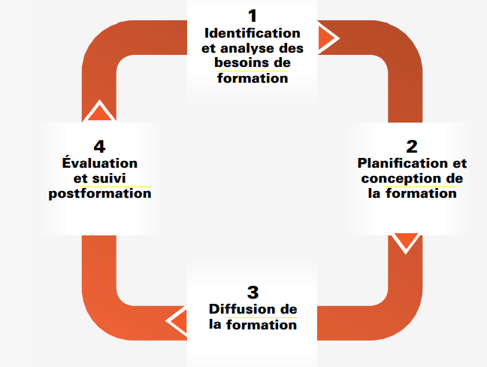

Catalogue de formation

Natural Ressources BETAF a développé un catalogue de formation softskils et essentiel skils avec grand un réseau d’experts et coachs et plusieurs partenaires. Ce catalogue de formation vise l’acquisition de savoirs propres pour faciliter l’adaptation des individus et des groupes à leur environnement socioprofessionnel. Elle contribue à la réalisation des objectifs d’efficacité de nos programmes.

Natural Ressources BETAF a développé une grande capacité de mobilisation des partenaires associatifs, privés, ONG internationales et institutions publiques.

Selon le programme et son étendu et importance, Natural Ressources BETAF pourra mobiliser tout partenaire avec une valeur ajoutée.

Communication et mise en avant.

NATURAL RESSOURCES BETAF a développé une expertise en communication sur les réseaux sociaux et en marketing territorial. Cette force nous permis d’accompagner nos programmes et à faciliter son exécution…



Analyse d’écosystèmes.

NATURAL RESSOURCES BETAF se distingue par une excellente connaissance de l’écosystème entrepreneurial et d’emploi, une capacité à mener des études et à réaliser des cartographies sur l’évolution des opportunités d’affaire, d’entrepreneuriat et des bassins d’emploi. Ceci nous a permis de connaître les acteurs majeurs et d’asseoir une collaboration avec eux.

# NOS SERVICES ET PRESTATIONS

L’entreprise « NATURAL RESSOURCES BETAF» conçoit et développe une offre de services complète basée sur le résultat. Elle conçoit et déploie avec et pour ces clients et partenaires des services RH, des programmes d’accompagnent entrepreneurial, d’employabilité et d’insertion professionnelle adaptés et personnalisés.

L’approche de l’entreprise est basée sur la modélisation de l’action et l’analytique des ressources humaines pour cerner les enjeux et d’identifier la démarche personnalisée en fonction de l’organisation, de la cible du programme et de l’objectif de la mission.

NATURAL RESSOURCES BETAF propose ces services à travers les actions suivants :

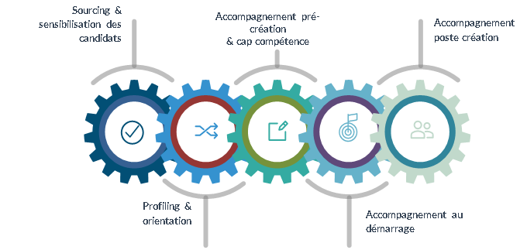

# *Service de sourcing et d’accompagnement*

L’offre de sourcing et d’accompagnement est destiné aux programmes et institutions ayant pour vocation du développement de l’entrepreneuriat.

Elle est aussi destinée aux besoins des campagnes de recrutement de masse pour les grandes entreprises tout secteur confondue.

Plusieurs formats d’ateliers et rencontres thématiques autour de l’l’entrepreneuriat et l’opportunité d’affaire territoriale permettant de donner aux jeunes une visibilité sur les opportunités d’entrepreneuriats territoriales ainsi que les différents programmes de formation et d’accompagnement leurs permettant de développer leurs projets d’entreprise.

Ceci se fait à travers la démarche suivante :

* Sourcing des candidats : base de données partenaires, communication, journées portes ouvertes, base de données existante, mobilisation des partenaires, cavarne d’entrepreneuriat et d’employabilité, salon d’entrepreneuriat territoriale…
* Organisation de séances de sensibilisation aux programmes d’accompagnement entrepreneurial sous différentes formats (Atelier, Caravane, journées portes ouvertes…)

# *Profiling & orientation*

* Organisation des séances individuelles d’écoute et d’entretien/bilan en vue d’apprécier les compétences des porteurs de projet et leurs capacités entrepreneurial d’employabilité ;
* Mise en place d’un plan de carrière professionnel ;
* Mise en place d’un plan de développement et de formation.

# *Accompagnement pré-création & cap compétence*

Par un ensemble d’outil et d’atelier afin d’accompagner le porteur de projet à affiner son projet et le préparer à passer à la phase de concrétisation.

Un catalogue de formations a été mis en place par NATURAL RESSOURCES BETAF avec ces partenaires en vue développer les compétences des porteurs de projet et d’améliorer leurs chances de réussite.

Natural Ressources BETAF fournit un ensemble de services sur mesure structuré autour les actions et axes ci-après :

* *Accompagnement personnalisé :*

Accompagnement par un ou plusieurs chargés d’entrepreneuriat ;

* *Formation groupée :*

Selon le bilan de compétence, Natural Ressources BETAF peut déployer les formations suivantes :

Formation Softskills ;

Développement personnel ;

Formation métier et technique ;

Formation digitale ; …

* *Conseil en entrepreneuriat :*

Business model ;

Business Plan ;

Source de financement ;

Gestion d’entreprise ;

….

* *Evaluation & suivi :*

Test de compétence ;

Rapport d’évaluation ;

….

# *Accompagnement au démarrage de l’entreprise ;*

Accompagnement à la création de l’entreprise ;

Accompagnement dans le choix des locaux, espaces coworking… ;

Mise en relation avec des fournisseurs et prestataires ;

….

# *Accompagnement poste création ;*

* Mise en relation avec les clients et fournisseurs ;
* Mise en place de la stratégie commerciale et marketing ;
* Accompagnement dans l’intégration digitale ;
* ….

# *Formation & séminaire*

L’entreprise Natural Ressources BETAF a développé une expertise et une expérience importante en termes de développement de catalogue de formation et de formation dans plusieurs domaines : Softskils, digital, métier, communication, fonction support aux entreprises, entrepreneurial, développement personnel, coaching….

L’approche de l’entreprise en termes de formation est de l’aborder comme un projet de développement durable des compétences nécessaire pour la réussite des entrepreneurs et des jeunes.

# *Conception et ingénierie de formation*

L’offre de service de formation de Natural Ressources BETAF se définit comme un concepteur de la formation professionnelle dont la vocation est de conseiller et d’accompagner les organisations quelques soient leurs tailles, leurs spécificités et leurs ambitions, dans la réalisation de leurs projets en apportant une réponse personnalisée à leurs besoins.

Nos interventions s’organisent autour de :

* La mise en place d’un audit des besoins et l’identification des facteurs clés de réussite de la formation pour viser un développement durable des compétences.
* La personnalisation du dispositif de formation, du programme, des supports et du mode d’organisation afin de maximiser l’impact de l’action et d’adapter les modalités d’apprentissage à l’environnement de l’entreprise, ses besoins et ses contraintes.
* La sélection du formateur expert « profilé » afin de satisfaire aux exigences de vos activités et de vos métiers.
* L’utilisation de modalités pédagogiques mixtes pour optimiser le niveau de pratiques professionnelles et des modes d’évaluation : e-learning, formation en salle et digital via une plate-forme e-learning.
* De la gestion administrative et financière des actions de formation dans le cadre de la prise en charge sur les budgets de formation continue.

Notre démarche est d’inscrire chaque demande de formation dans une dynamique de gestion de projet.

# *Forme hybride (physico-ditale)*

Depuis le début de la pandémie, l’entreprise Natural Ressources BETAF s’y inscrit dans une tendance de fond pour la digitalisation de la formation.

Dans ce cadre, l’entreprise à mis en place un plan de développement stratégique permettant d’offre des formations en hybride basé sur des solutions de dérnière génération : e-learning, classe virtuelles, Moocs…

L’entreprise propose des formations en ligne, réalisable à distance et entièrement personnalisées qui s’adaptent au rythme de chaque organisation et participants.

* Formation softskils : communication, langue, travail en équipe…
* Formation métier : maintenance multi-technique, maintenance multi-service, conducteur, logistique, agricole….
* Formation digitale : codage, e-commerce, marketing digitale….
* La gestion financière : comptabilité, paie, contrôle de gestion et analyse financière
* Les ressources humaines : administration du personnel, droit du travail, recrutement, formation et Gestion des Emplois et des Compétences
* La vente et la gestion commerciale : négociation commerciale, mercatique, e-commerce, management commercial, gestion commerciale, communication

La force de l’entreprise réside dans la qualité de l’accompagnement, la personnalisation du suivi et le lien de confiance qu’elle efforce de construire quotidiennement avec ses candidats pour maximiser leur réussite à l’examen.

# *Réseau d’expert*

En outre, l’équipe de notre cabinet dispose d’un grand nombre de compétences nationaux et étrangers très complémentaires, lui conférant une bonne capacité d’adaptation dans les domaines cibles. L’équipe permanente possède une expérience riche et diversifiée acquise au fil du temps depuis plus d’une trentaine d’années d’activités sur le terrain, d’études, de pilotage, de management ou de conception des projets et qui sont mobilisable en fonction du besoin de ses clients :

* Ils ont tous exercé des responsabilités de premier plan en entreprise. Professionnels de terrain, ils partagent avec vous leur expérience et vous apportent des solutions immédiatement opérationnelles.
* Ils ont tous été formés à la pédagogie de l’adulte.
* Ils publient régulièrement des articles de référence sur les médias sociaux, ainsi que des ouvrages (une vingtaine chaque année) chez les plus grands éditeurs du monde de l’entreprise.